Теоретическая часть
① Два города имеют широту $55°$ с.ш. и долготы $30°$ и $70°$ в.д. Определите расстояние между ними по параллели и по дуге большого круга.
② Многие считают, что в день летнего солнцестояния Солнце в наших краях в полдень стоит ровно в зените. Докажите, что это не так. Для этого рассчитайте, на какую максимальную высоту может подниматься Солнце в Минске в этот день.
③ На экваторе Земли Солнце восходит (пересекает линию горизонта) в течение двух минут. Сколько времени длится восход Солнца на экваторе Луны? Угловой диаметр солнечного диска составляет 32’.
④ В IX веке в Персии был введен солнечный календарь, в основу которого положен цикл, составляющий 33 года: 25 простых и 8 високосных. Определите, за сколько лет в этом календаре набегала ошибка в одни сутки и сравните это значение с погрешностью григорианского календаря. Продолжительность тропического года составляет 265.24219 суток.
⑤ Космический корабль летит по круговой орбите вокруг Земли на высоте 400 км. На сколько надо мгновенно уменьшить его скорость, чтобы он упал на Землю в прямо противоположной точке орбиты?
Практическая часть
⑥ Какие объекты глубокого космоса (звездные скопления, туманности, галактики) можно увидеть сегодня ночью невооруженным глазом? Для каждого из объектов укажите хотя бы одно из названий, а также тип (галактика, туманность и т.д.). Будьте внимательны, не называйте объекты наугад, так как за каждый неправильный ответ будут сниматься баллы!
⑦ Какие объекты Вселенной изображены на фотографиях ниже? Укажите их названия, тип (планета, туманность, галактика…), а также созвездие, в котором они расположены (если это можно указать).
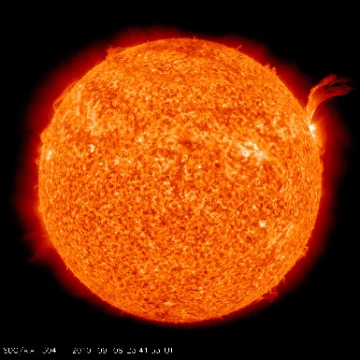
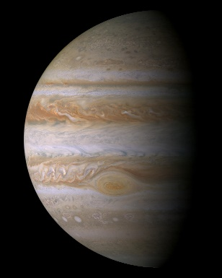
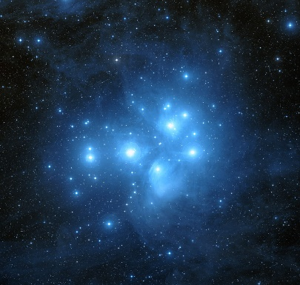
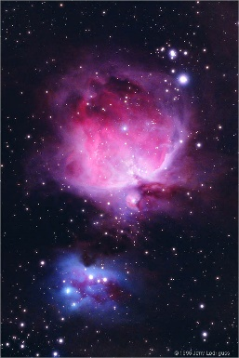
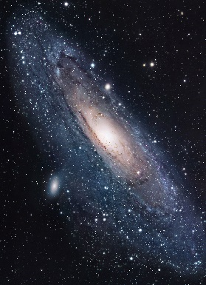

Справочные данные

Средний радиус Земли 6371 км
Широта Минска 54°
Наклон эклиптики к экватору 23.5°
Сидерический период Луны 27.3 суток
Синодический месяц 29.5 суток
Масса Земли 5.97 · 10²⁴ кг
Постоянная всемирного
тяготения 6.67 · 10⁻¹¹ Н·м²·кг⁻²
Теоретическая часть
① Длина параллели, на которой находятся города, составляет $l_{п}=2πR_{З}⋅\cos{φ}=22 960$ км. Тогда расстояние по параллели можно вычислить из пропорции:
$$l=\frac{φ_{2}-φ_{1}}{360°}⋅l_{п}=2600 км.$$
Чтобы отыскать расстояние по дуге большого круга, найдем сначала длину хорды, соединяющей города: $l_{х}=2R_{З}⋅\cos{φ}⋅\sin{Δφ/2}=2500$ км. Определим теперь угол, под которым эта хорда видна из центра Земли: $ρ=2\arcsin{l_{х}/2R_{З}}=22.6°$. Тогда расстояние по дуге большого круга можно получить из пропорции:
$$l=\frac{ρ}{360°}⋅ 2πR_{З}=2500 км.$$
② Склонение Солнца в день солнцестояния составляет $δ_{⊙}=23.5°$. Тогда высота в верхней кульминации составит $h_{⊙ВК}=90°-φ+δ_{⊙}=59.5°$.
③ Для наблюдателя на Луне одни солнечные сутки будут длиться синодический месяц (период смены фаз), за это время Солнце опишет по небу окружность в 360°. Узнаем, за какое время оно пройдет 32’, из пропорции:
$$t=\frac{{32}^{'}}{360°}⋅{29.5}^{d}={0.0437}^{d}=1^{h}{03}^{m}.$$
④ Определим среднюю продолжительность года в персидском календаре:
$$\frac{25⋅{365}^{d}+8⋅{366}^{d}}{33}={365.24242}^{d}.$$
Разность этого значения и продолжительности тропического года составит ${365.24242}^{d}-{365.24219}^{d}={0.00023}^{d}$. Следовательно, ошибка в одни сутки набежит за $1/0.00023=4300$ лет.
Аналогично, средняя продолжительность григорианского года составляет
$$\frac{303⋅{365}^{d}+97⋅{366}^{d}}{400}={365.2425}^{d},$$
что соответствует ошибке в 1 сутки за 3300 лет. Как видим, персидский календарь был точнее.
⑤ Найдем первоначальную скорость корабля:
$$v=\sqrt{\frac{GM_{З}}{R_{З}+h}}=7670 м/с.$$
После торможения орбита станет эллиптической. Апогейное расстояние составит $R_{З}+h$, а большая полуось будет равна $R_{З}+h/2.$ Тогда скорость в апогее будет равна
$$v_{A}=\sqrt{GM_{З}\left(\frac{2}{ R_{З}+h}-\frac{1}{R_{З}+h/2}\right)}=7550 м/с.$$
Следовательно, для выполнения условия задачи скорость надо уменьшить на $v_{A}-v=120 м/с.$

Практическая часть
⑥ Туманность Андромеды М31 (галактика), Аш и Хи Персея (рассеянное звездное скопление), Плеяды М45 (рассеянное звездное скопление), Гиады (рассеянное звездное скопление), Туманность Ориона М42 (диффузная туманность), Ясли М44 (рассеянное звездное скопление).
⑦ 1 – Солнце (звезда)
2 – Туманность Андромеды М31 (галактика, Андромеда)
3 – Юпитер (планета)
4 – Плеяды М45 (рассеянное звездное скопление, Телец)
5 – Туманность Ориона М42 (диффузная туманность, Орион)

